С введением профильного обучения на старшей ступени обучения большинство выпускников наших школ выбирают следующие профили. В 2009 году 183 учащихся выбрали социально-экономический профиль обучения, в 2009- 2010 году на выборе данного профиля остановилось 213 учащихся, в 2010-2011 учебном году 301 ученик выбрали социально-экономический профиль.
Из года в год увеличивается количество учащихся выбравших в качестве образовательной траектории естественно - научный профиль. В 2008 году 147 учащихся отдали предпочтение данному профилю. В 2009-2010 учебном году количество учащихся, выбравших естественно – научный профиль, составляет 194. В 2011 году на выборе естественных наук остановилось 218 учащихся.
Большой интерес у учащихся вызывает также социально – гуманитарный профиль. На выборе данного профиля в 2011 году остановилось135 учащихся общеобразовательных учреждений района. А в 2010 году изучением дисциплин социально-гуманитарного профиля занималось 86 учеников.
Из года в год растет число учеников, выбравших в качестве предмета для углубленного изучения физик и химию. Число учащихся, изучающих дисциплины физико – химического и химико –биологического профиля составляет 160 учащихся.

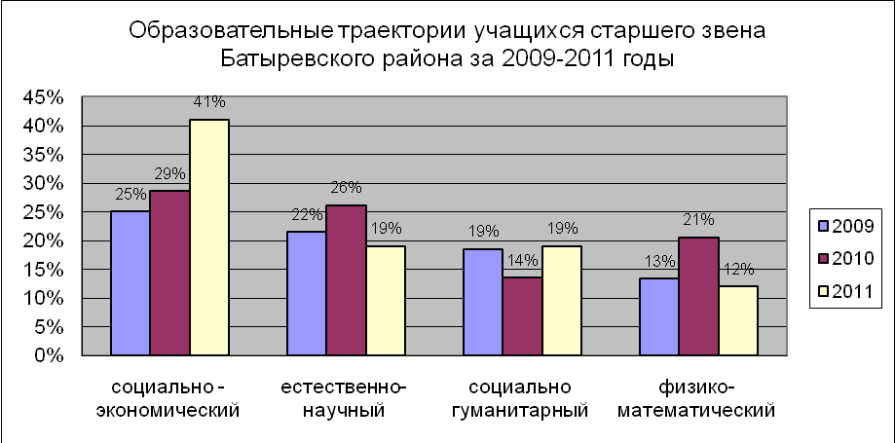

В последние годы все большее количество выпускников Батыревского района выбирают высшие учебные заведения в качестве продолжения своей профессиональной образовательной траектории.
В 2009 году в высшие учебные заведения поступило 235 учащихся, а в 2011 году – 243 выпускника стали студентами университетов и институтов. При выборе высшего образовательного учреждения абитуриенты нашего района отдают предпочтение социально-экономическому направлению. В 2011 году 26% от общего количества выпускников стали студентами Чувашского Государственного Университета им. И.Н.Ульянова.

